# **I Barrancas del Cobre al Completo**

**MT-40363** - Web: <https://viaje.mt/rcr>

**7 días y 6 noches**

Desde $23379 MXN | CPL + 1599 IMP

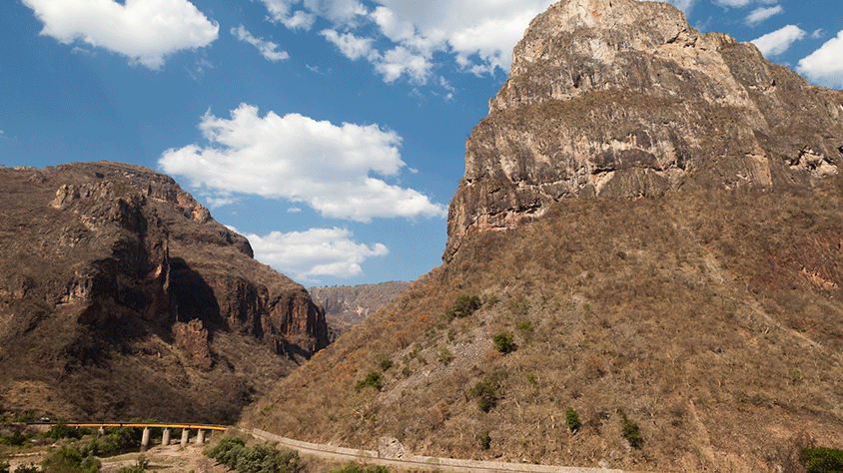

**Incluye vuelo con**

|  |
| --- |
|  |

#### **I SALIDAS**

Martes, Jueves y Domingo

#### **I PAISES**

México.

#### **I CIUDADES**

Chihuahua, Creel, Valle de los Hongos y de las Ranas, Barrancas del Cobre, Cerocahui, El Fuerte, Los Mochis.

#### **I ITINERARIO**

**DíA 01 MéXICO - CHIHUAHUA**

Cita en el aeropuerto del Cd. de México a la hora indicada para tomar el vuelo México- Chihuahua. Recepción en el aeropuerto y traslado al hotel, tiempo libre para hacer un paseo en la ciudad para recorrer los murales de Palacio de Gobierno, así como la Catedral, Centro Cultural Universitario antes Quinta Gameros, la Casa de Pancho Villa Hoy Museo de la Revolución (Admisiones no incluidas y los días lunes no hay Museos abiertos). Alojamiento.

**DíA 02 CHIHUAHUA - CREEL**

Desayuno en el hotel. Por la mantilde;ana nos trasladaremos hacia el pueblo maderero de Creel pasando por la ruta de la manzana. Tendremos una vista panorámica de los Campos Menonitas y nos contarán sobre sus tradiciones y cultura. Al llegar, tendremos tiempo libre para comer. Posteriormente, nos registraremos en el hotel y más tarde haremos un paseo por los alrededores de Creel, visitaremos el Lago de Arareko, la Misión de San Ignacio, Valle de Los Hongos, Valle de las Ranas y una Cueva Tarahumara. Alojamiento.

**DíA 03 CREEL-BARRANCAS DEL COBRE (AUTOBUS)**

Desayuno. Esta mantilde;ana será libre para descansar, tomar un paseo o visitar alguna de las tiendas de artesanía Tarahumara, le recomendamos no perderse la visita al Museo de Arte Tarahumara. A la hora acordada abordaremos el autobús con destino a las Mundialmente Famosas Barrancas del Cobre. Tiempo libre para comer y por la tarde haremos una caminata a los diferentes miradores de la Barranca (Consultar horario en la recepción). Cena y alojamiento.

**DíA 04 BARRANCAS DEL COBRE**

Desayuno en el hotel. Saldremos en caminata hacia el Parque Aventuras para recorrer con vista panorámica Piedra Volada y Cantilde;ón de Urique. Tiempo libre para hacer el tour al teleférico y tirolesa (opcional, no incluidos) Si le interesa realizar una actividad, favor de entrar a: https://parquebarrancas.com/ para reservar. Tiempo libre. Le recomendamos comer en el restaurante ldquo;El Barrancordquo;rdquo;. Regreso al hotel cena y alojamiento.

**DíA 05 BARRANCAS DEL COBRE - BAHUICHIVO**

Desayuno en el hotel. Saldremos por carretera hacia Cerocahui. A la llegada, realizaremos un tour al Cerro del Gallego ldquo;Mirador de Uriquerdquo;, a lo largo de camino veremos ranchos y cuevas tarahumaras, una vieja Iglesia, así como el manantial de la virgencita. Del Mirador del Cerro del gallego se puede apreciar en el fondo del Cantilde;ón, el antiguo pueblo minero de Urique, así como el río del mismo nombre. Más tarde tendremos la comida incluida en el hotel. Cena y alojamiento.

**DíA 06 MAR, VIE, DOM BAHUICHIVO - EL FUERTE (TREN CHEPE EXPRESS)**

Desayuno en el hotel, Traslado a la estación para abordar el Tren Chepe Express con destino al Pueblo Mágico de El Fuerte, Le sugerimos comer a bordo del tren (alimentos no incluidos). Llegada y traslado al hotel. Tiempo libre para hacer una caminata a este bonito Pueblo colonial (opcional). Alojamiento.

*POR DIFERENTES CAUSAS EL TREN PUEDE RETRASARSE *

**DíA 07 EL FUERTE - LOS MOCHIS**

Desayuno en el hotel, tiempo libre hasta la hora de su traslado al aeropuerto de los Mochis. Les recomendamos hacer el tour por el río Fuerte donde podrá observar aves migratorias, y los petroglifos con antiguuml;edad de 2 a 10 mil antilde;os. Duración aproximada del tour 2 hrs. O el Tour de la comunidad Mayo Yoreme donde es famosa la danza del venado. (Consultar precios). Su aventura llega a su fin con su traslado de salida al aeropuerto.

**\*\*El itinerario puede sufrir modificaciones por causa de fuerza mayor**

**y ajena a Mega Travel tales como cierres por contingencia, bloqueos, retrasos de líneas aéreas etc sin embargo siempre tratamos de cumplir con el itinerario para convivencia de los pasajeros\*\***

**\*El itinerario podrá ser modificado, según el horario de vuelos confirmados por cada salida\***

#### **I TARIFAS**

|  |  |  |  |  |
| --- | --- | --- | --- | --- |
| **SALIDAS 2024** | | | | |
| **CPL** | **TRIPLE** | **DOBLE** | **SGL** | **MNR** |
| $ 23,379 | $ 23,999 | $ 24,869 | $ 25,379 | $ 18,379 |

**IMPUESTOS Y SUPLEMENTOS**

|  |  |
| --- | --- |
| Impuestos Aéreos | $ 1,599 |

- Precios por persona en MXN - Los precios cambian constantemente, así que te sugerimos la verificación de estos, y no utilizar este documento como definitivo. - Consulte con su ejecutivo suplemento por temporada.

#### **I HOTELES**

|  |  |  |  |
| --- | --- | --- | --- |
| **HOTELES PREVISTOS O SIMILARES** | | | |
| **HOTEL** | **CIUDAD** | **TIPO** | **PAíS** |
| Quality Inn /Plaza Chihuahua/ O Similar | Chihuahua | Turista | México |
| St Cruz Plus / The Lodge At Creel/ O Similar | Creel | Turista | México |
| Divisadero/ O Similar | Barrancas Del Cobre | Turista | México |
| Hotel Paraiso Del Oso/ O Similar | Bahuichivo | Turista | México |
| La Choza/ Santa Elena/ O Similar | El Fuerte | Turista | México |
| ésta es la relación de los hoteles utilizados más frecuentemente en este circuito. Reflejada tan sólo a efectos indicativos, pudiendo ser el pasajero alojado en establecimientos similares o alternativos | | | |

**Precios vigentes hasta el 31/12/2025**

#### **I EL VIAJE INCLUYE**

● Vuelo en clase turista MEX CUU// LMM MEX.

● Todos los traslados de acuerdo con el itinerario.

● 06 noches De Hospedaje: 01 Chihuahua, 01 Creel, 02 Barrancas,01 Noche Bahuichivo, 01 Noche El Fuerte.

● City Tour Chihuahua.

● Tour Lago Arareko, Valle De Los Hongos Y De Las Ranas.

● Ferrocarril Panorámico Chepe Express En Clase: Turista, Ruta: Bahuichivo - El Fuerte.

● Caminata Por Diferentes Miradores De La Barranca.

● Traslado Al Parque Aventuras.

● Tour Cerro Del Gallego.

● Autobús De Creel- Barrancas Del Cobre “Divisadero”.

● Traslado Por Carretera Chihuahua - Creel / Divisadero - Bahuichivo (mínimo 2 personas)

● Desayuno Diario (Excepto El De Llegada)

● Cena En Barrancas Del Cobre

● Alimentos En Bahuichivo

#### **I EL VIAJE NO INCLUYE**

● IMPUESTOS $1,599 MXN POR PERSONA

● TELEFÉRICO EN BARRANCAS

● GASTOS PERSONALES

● PROPINAS GUÍA, CHOFER, MALETEROS, CAMARISTAS, MESEROS.

● NINGÚN SERVICIO NO ESPECIFICADO

● ADMISIONES A MUSEOS Y VALLE DE LOS HONGOS Y DE LAS RANAS PAGADERAS EN DESTINO

#### **I NOTAS**

**NOTAS IMPORTANTES**

Si su hotel es Divisadero Barrancas, favor de bajarse en la estación del mismo nombre “Divisadero Barrancas”. Usted caminará aproximadamente 100 metros hacia el hotel.

En caso de hospedarse en la zona de Posada Barrancas, favor de bajarse en la estación “Divisadero Barrancas” y un trasladista les estará esperando para llevarlo al hotel.

Para su comodidad, algunas veces el equipaje será movido por los bell boy hasta sus habitaciones asignadas en los hoteles; por lo cual, se les recomienda que eviten guardar objetos de valor en los mismos ya que ni los hoteles ni la agencia nos hacemos responsables por la pérdida de éstos.

Durante mayo, junio, agosto y septiembre el tren no operará en los martes, favor de considerarlo para las salidas en JUEVES.

Recomendaciones: Traer consigo, protector solar, gorra sombrero o sombrilla, ropa ligera y fresca, suéter o chamarra ligera, pantalones ligeros, zapatos cerrados y cómodos para caminar, kit de aseo personal, binoculares, cámara fotográfica o de video. En épocas de lluvia impermeable. Así como también efectivo, para comidas y compras, algunos lugares podrían no aceptar pagos con tarjeta.

**Suplementos de categoría Chepe Express Bahuichivo – El Fuerte**

**Primera    $1,950**

Acceso preferencial al restaurante Urike (Coche comedor): este es uno de los mayores beneficios de esta clase ya que tendrás acceso al domo comedor para poder degustar en tu paladar los mejores y exóticos sabores de los chefs más reconocidos de México, acceso exclusivo a la terraza y al bar, hasta 96 asientos ergonómicos reclinables, asientos encontrados con mesa central, servicio de snacks y bebidas, barra con vista panorámica para poder disfrutar del hermoso y natural paisaje que abordaremos en nuestro recorrido por México, atención personalizada y servicio a bordo, pantallas HD, sistema de audio premium, baños de lujo, ventanas panorámicas, coche maletero.  (Esta clase no incluye alimentos).

**Ejecutiva   $1,100**

Acceso a su propio restaurante, hasta 240 asientos reclinables de tela, servicio de snacks y bebidas, acceso al bar en donde podrás disfrutar y degustar de tu cóctel preferido con vista panorámica a los increíbles paisajes naturales que vayamos recorriendo en el viaje, atención y servicio a bordo, pantallas HD, sistema de audio premium, baños de lujo, ventanas panorámicas para poder apreciar el hermoso paisaje que vamos recorriendo a medida que continua nuestro viaje por Sinaloa y Chihuahua.  (Esta clase no incluye alimentos)

**Clase Turista (incluida)**

Acceso al restaurante exclusivo para Clase Turista*, hasta 244 asientos reclinables, atención y servicio a bordo, baños, ventanas.  (Esta clase no incluye alimentos)

**POLÍTICAS DE CONTRATACIÓN Y CANCELACIÓN**

<https://cdn.mtmedia25.com/contratos/contratoadhesion-astromundo-20241002.pdf>

**Precios indicados en MXN, pagaderos en Moneda Nacional al tipo de cambio del día.**

**Los precios indicados en este sitio web, son de carácter informativo y deben ser confirmados para realizar su reservación ya que están sujetos a modificaciones sin previo aviso.**